**20240401ModelExpress修改需求**

1. 质量

1.1现状

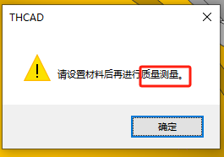

1.2需求

将质量测量改为质量查询

1. 面积

2.1现状

目前无法选择嵌套块，且只能拾取对象

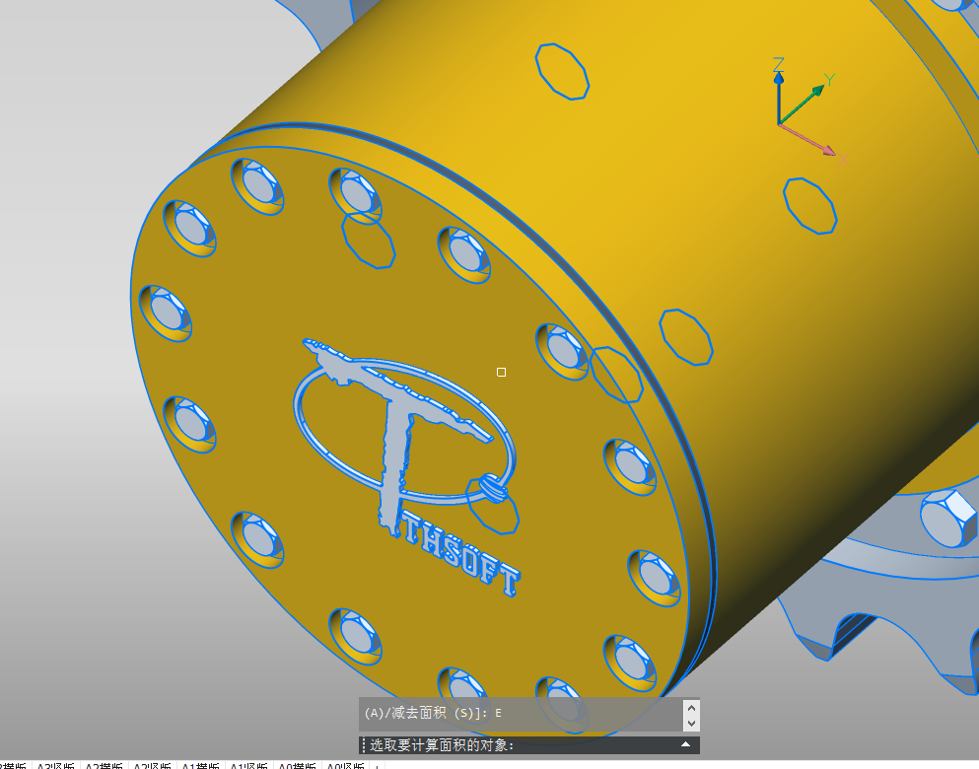

2.2 需求

将本功能重做，使用类似长度的拾取方式，让用户直接拾取面，然后从属性框提取面积信息输出在鼠标右下角。

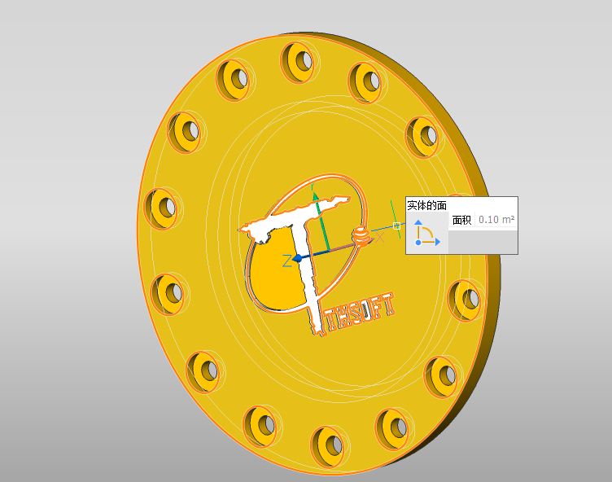

1. 测量命令行提示

3.1现状

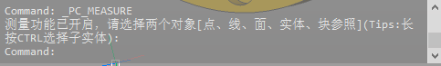

3.2需求

提示在命令行容易让用户看不到，可否把提示放在面板：

请选择两个对象（长按【CTRL】选择子实体，按住【Caps Lock】选择圆弧可以拾取圆心点）

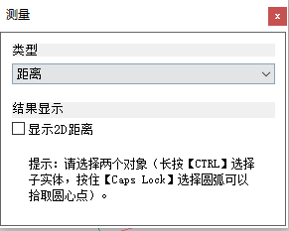

短期需要完成到这一步

1. 布局空间图纸创建

4.1现状

目前用户需要根据我们的模板设置进行选择合适的布局。

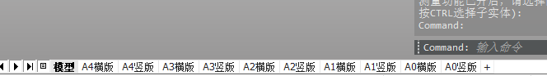

4.2需求

希望可以自行创建合适的图纸进行图纸绘制

4.2.1前提条件

1. 使用新更新的模板进行适配（朱旭提供）
2. 页面设置使用如下配置（重点是图纸要全是无边距的）

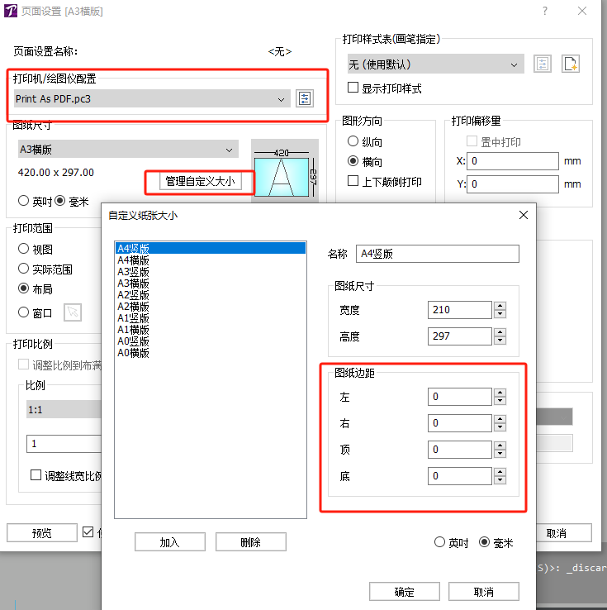

1. 增加新建布局图纸功能，位于工程图

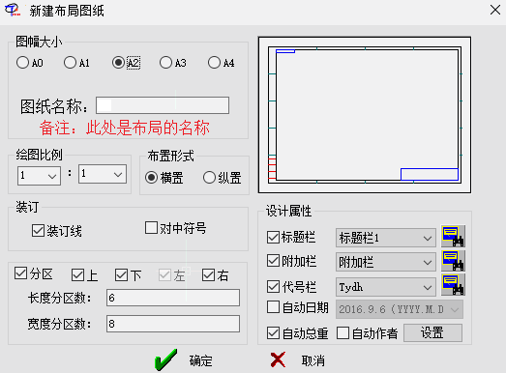

删除明细表相关内容，目前只制作标准图幅设置，自动总重如果不好做可以后续再看。部件名称自动关联文件名。

1. 在布局空间移植《新基准标注》、《形位公差》、《粗糙度标注》，与2D机械相同即可。
2. 现有BUG记录

6.1 查看→标记

当含标记的功能面板位于功能区前六位时，标记图标显示正常；

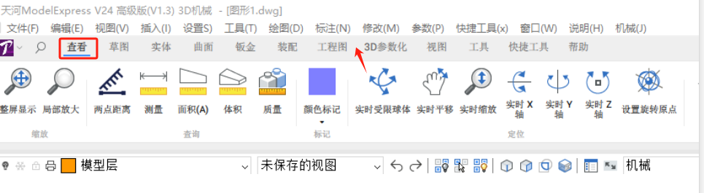

当含标记的功能面板位于第七位以后时，标记无法显示。

